MMI问题汇总

1. 黑屏控制

**解决**

1. 在过程数据--列车供电和过程数据--蓄电池界面中数据使用了同一个接口（194,195,196,197，202,203）

**你们在搞笑么？模拟量200位是开始屏送出来的数据！！**

**真的在家测试过么大哥？这个让我怎么改？接口重新定！**

**能用数字量表示的尽量用数字量表示，把接口删改一下**

1. 过程数据 蓄电池界面PSU1和PSU2的充电输出电压使用同一接口（最右边）

**接口不够了**

1. 维护测试 辅助电源试验辅助电源装置1结果值显示位置有误，输出电压，输出电流，输出频率均只显示123

**真的给跪了…你们的接口呢？你们定的接口呢？？？？？**

1. 列车信息显示界面右下第一个和倒数第四个(停放制动缓解成功标志）没显示

**第一个显示啥？第四个…跪了跪了，同一个接口主界面是红色的，到机车纵览就是黄色了…无语**

1. 无法查看所有故障列表

**暂时没法改**

1. 无撒沙图标

**等我下次看了资料再改吧，撒沙放在哪我都不知道**

1. 主界面不对

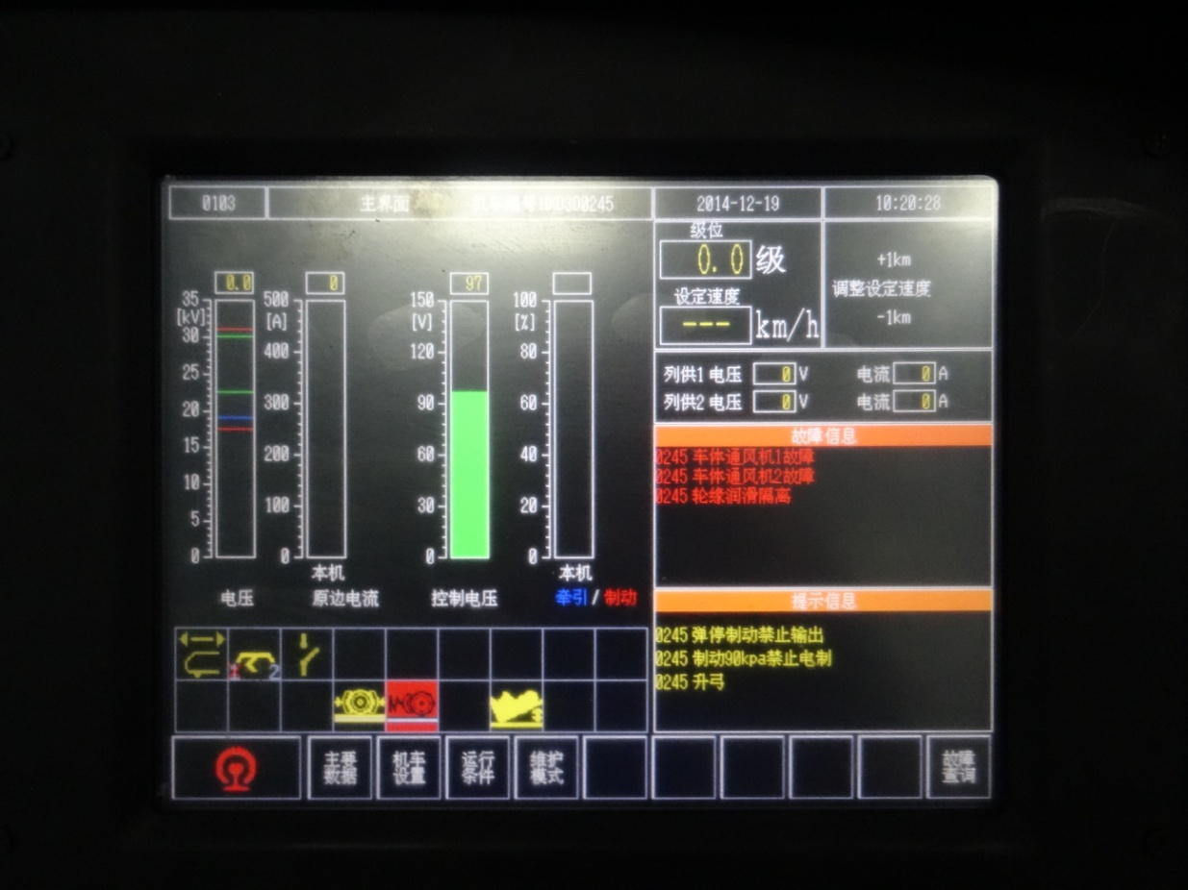

此界面应为屏上的主界面，用调试模式有这个界面但是不能跳转到其他界面。

**解决**

1. 在上述主界面下点击“主要数据”进入

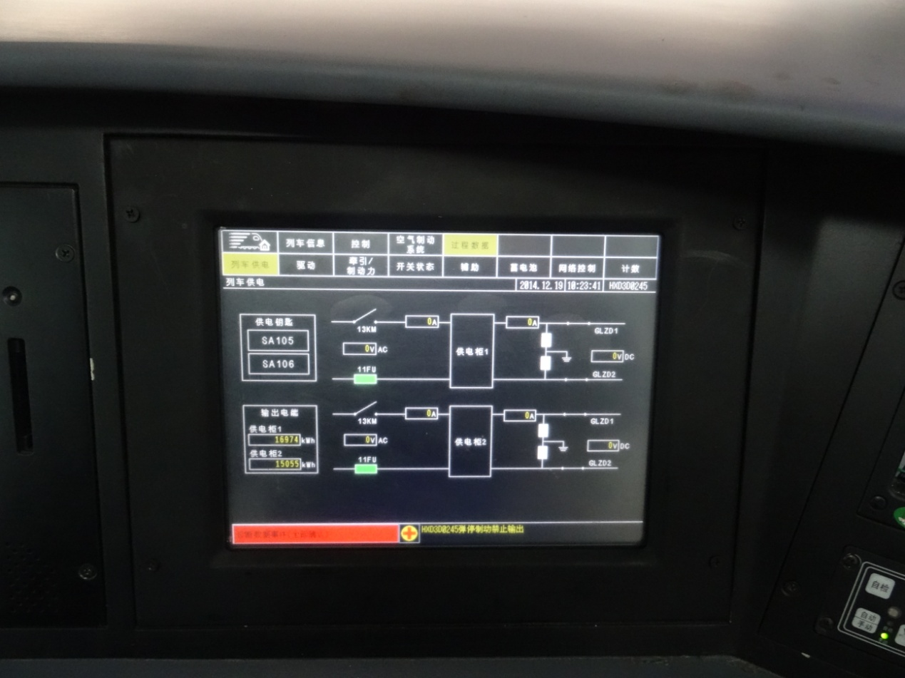

在这个界面中（过程数据—列车供电）没有漏电流这个显示框，而是有两个电阻。

**解决**

1. 点击列车信息进入

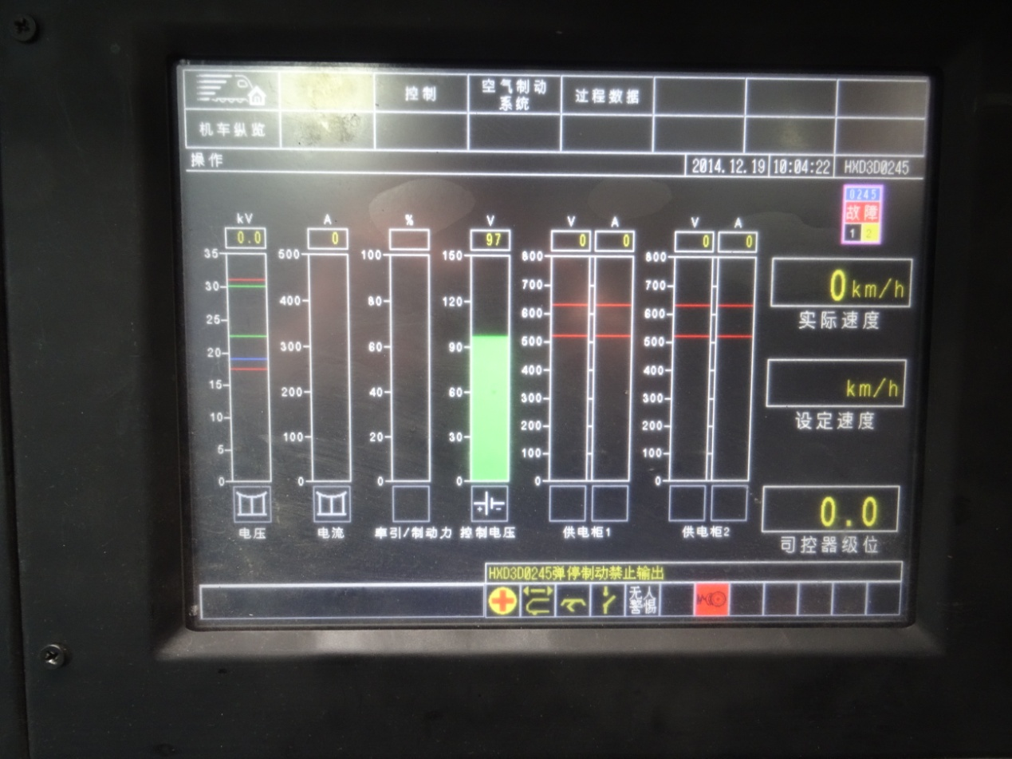

他的无人警惕显示框会变绿，再变黄，最后触发后变红并且会在屏的正中出现一个框显示无人警惕。（同下无人警惕试验）

**颜色变化由谁来控制？逻辑？逻辑的话要加接口的。下次改**

1. 在列车信息——机车纵览界面中

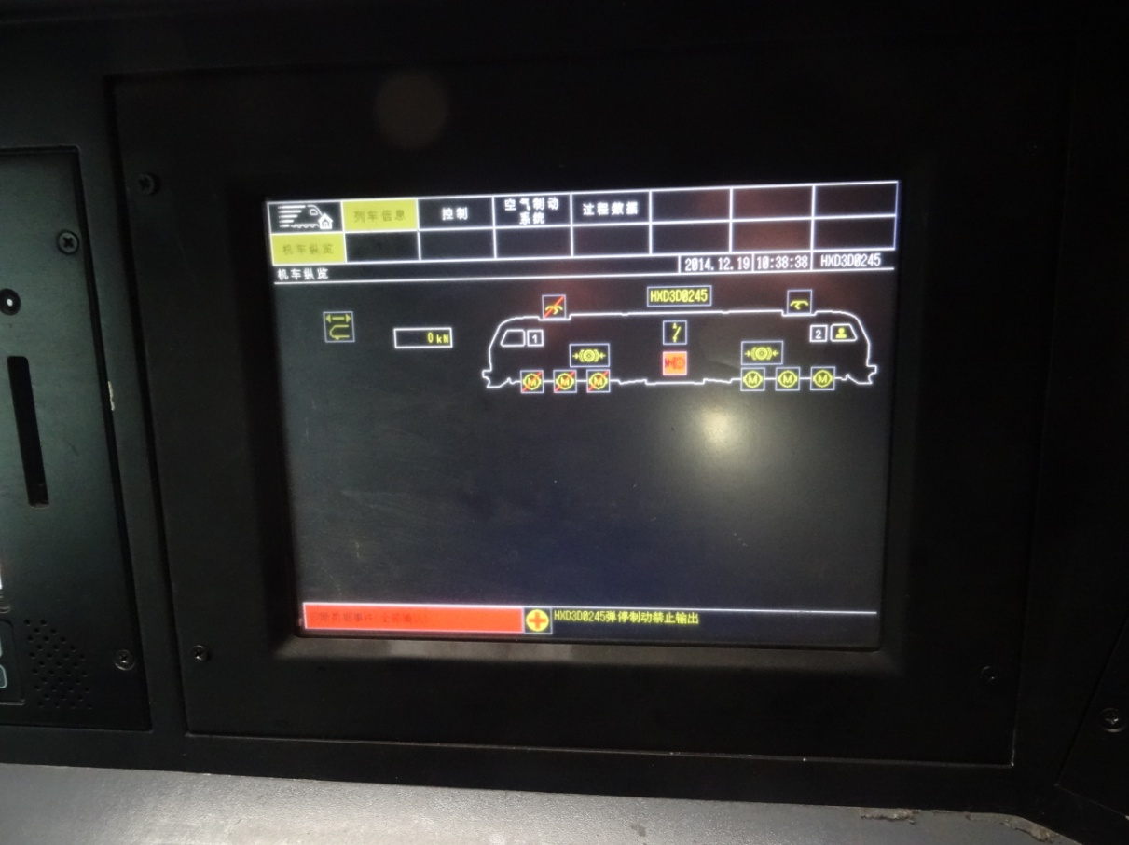

在中间的停放制动显示框能显示为红色（施加停放后）修改图片还是增加接口？

**我改图片了，同一个接口内外表示都不一样呀，唉**

1. 点击“空气制动系统”

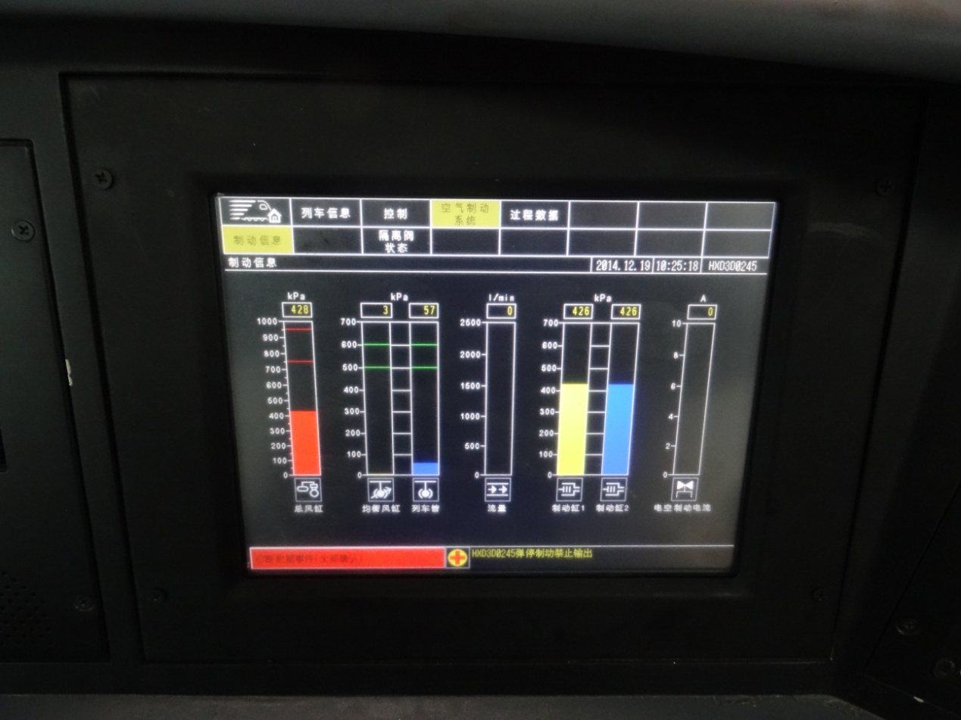

在下方只会出现“制动信息”和“隔离阀状态”两个选择（现在有3个，删除中间那个）

**解决**

1. 点击左上角的列车头图标回到主界面，点击“机车设置”进入

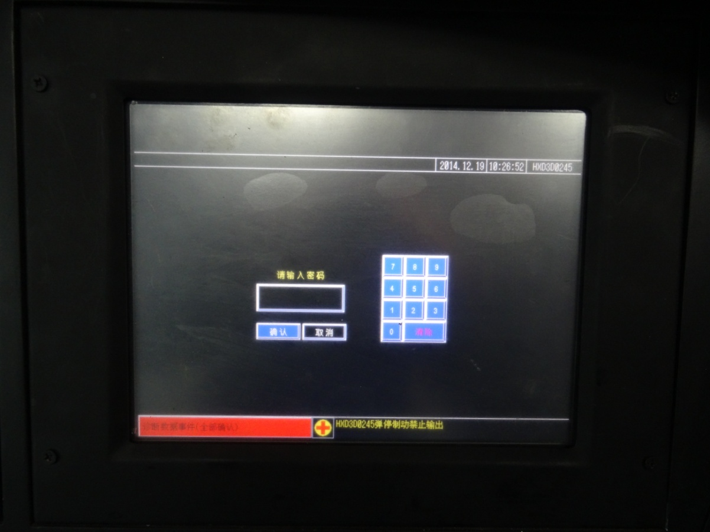

点击取消退出到主界面（因司机的权限问题，不用加输入密码后的界面）

**这个改起来相当复杂，下次改**

1. 在主界面点击“维护模式“进入

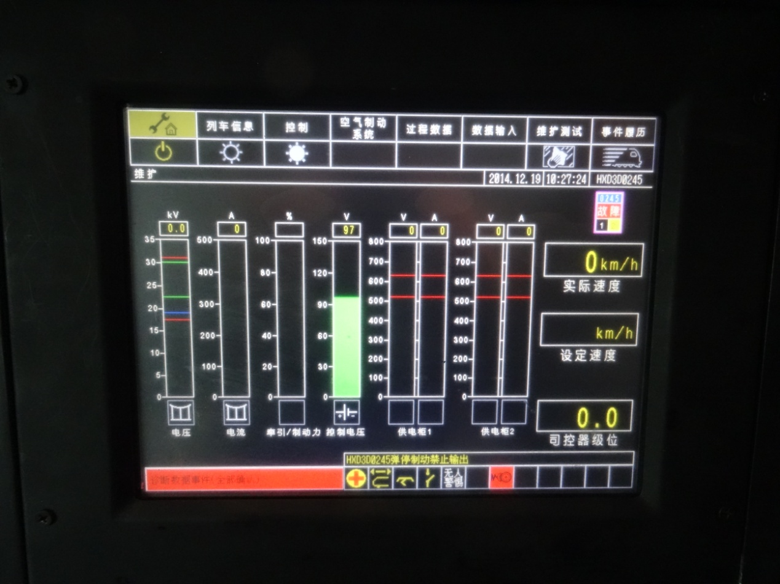

第一排的显示框和点击“运行条件”所出现的前四个框相同，显示内容也相同。第五个数据输入显示第6条机车设置的界面。

**上面2排按钮部分暂时不改，很复杂，需要时间**

1. 点击维护测试

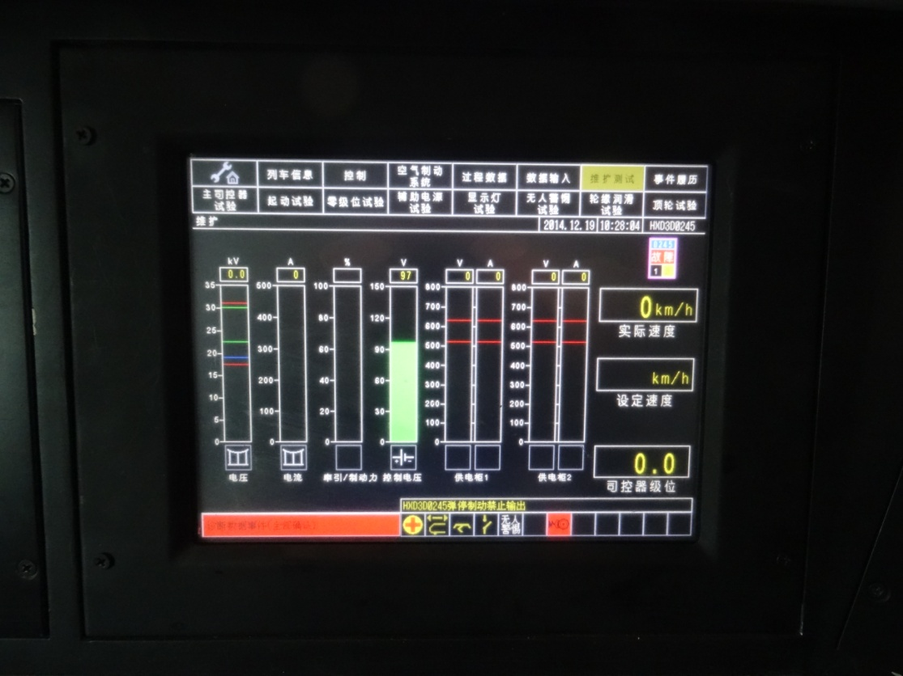

其中无人警惕试验没有显示

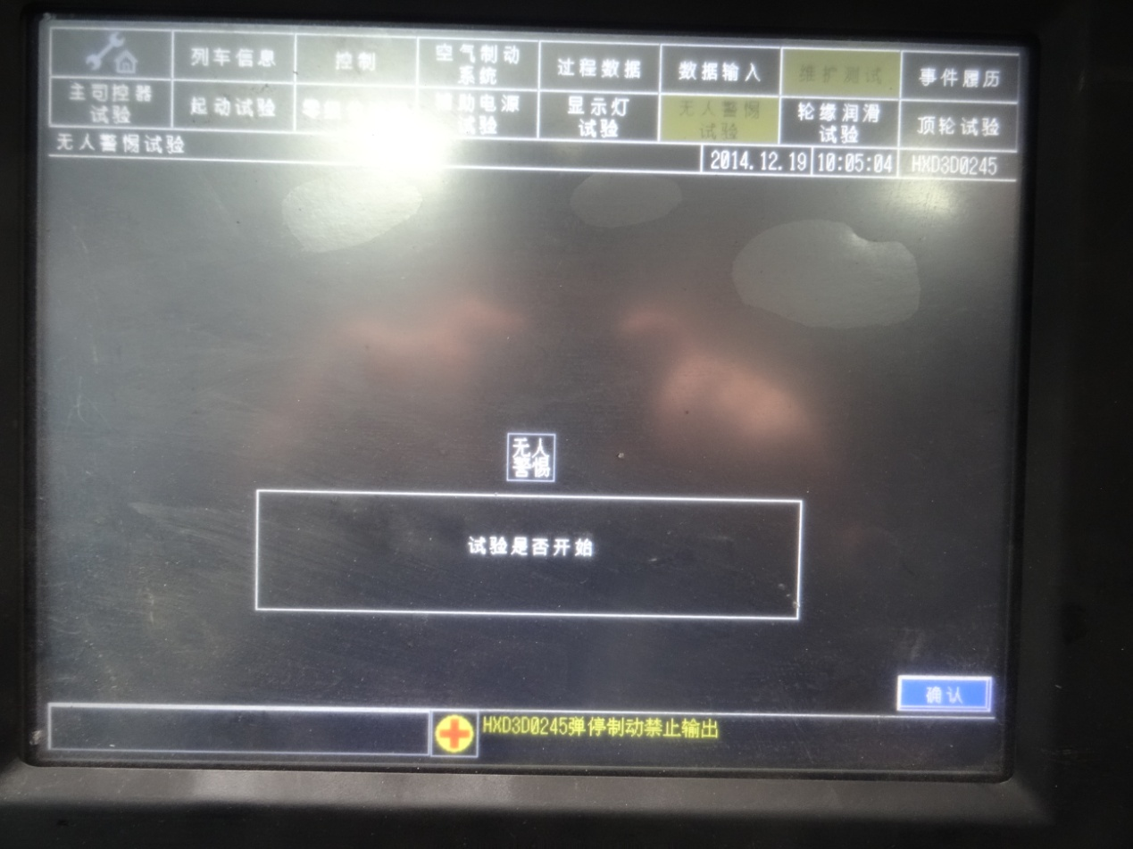

几秒后变绿，再变黄，最后变红

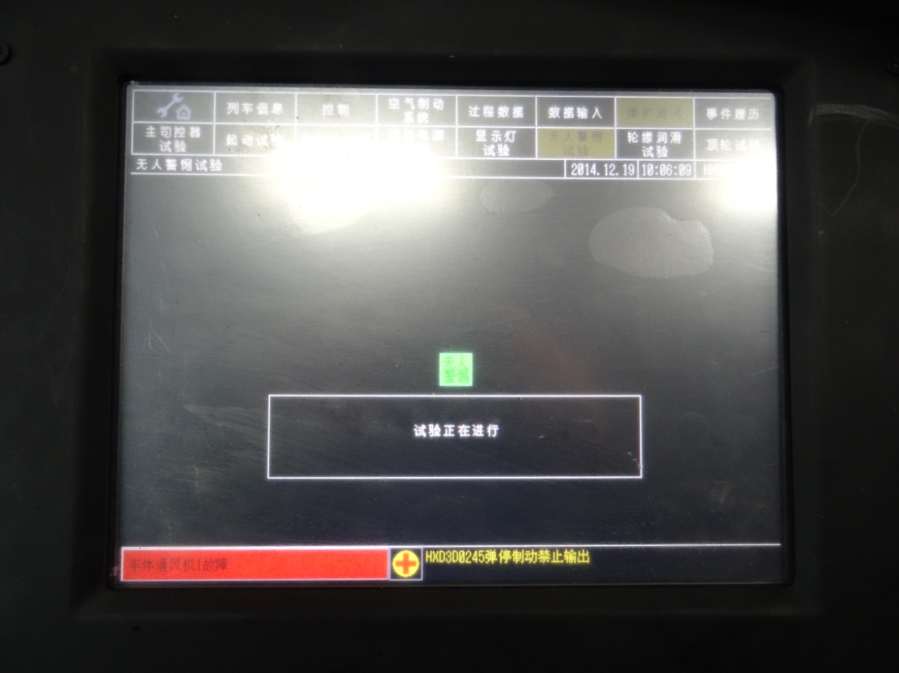

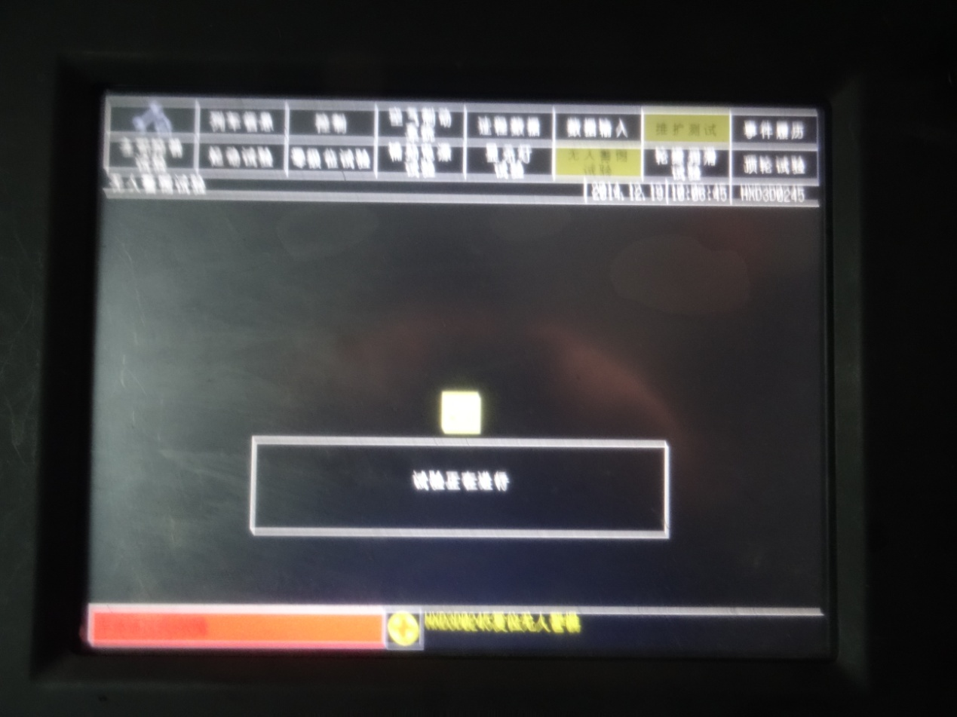

**这个前面说过了**

没有顶轮试验这个选项和界面

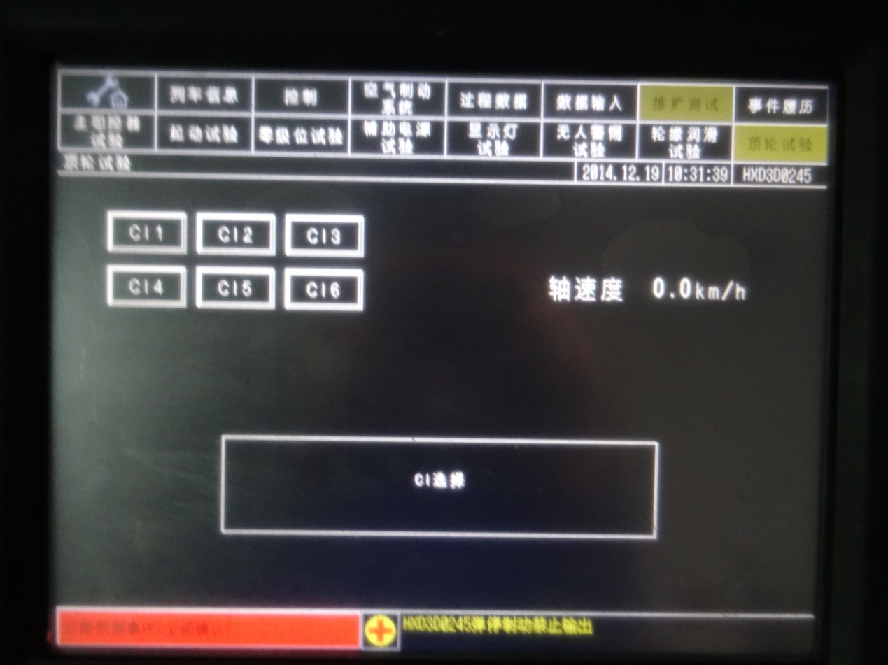

**没空加…**

1. 点击事件履历（现为数据浏览器 改）出现两个选项，在无过滤界面增加排序和清除两个功能键，并将现在屏上的“活动” 改为激活事件。

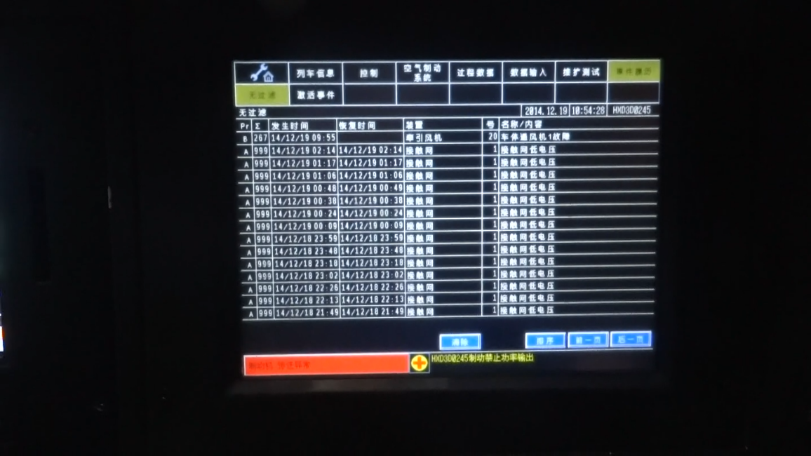

1. 回到主界面后点击故障查询

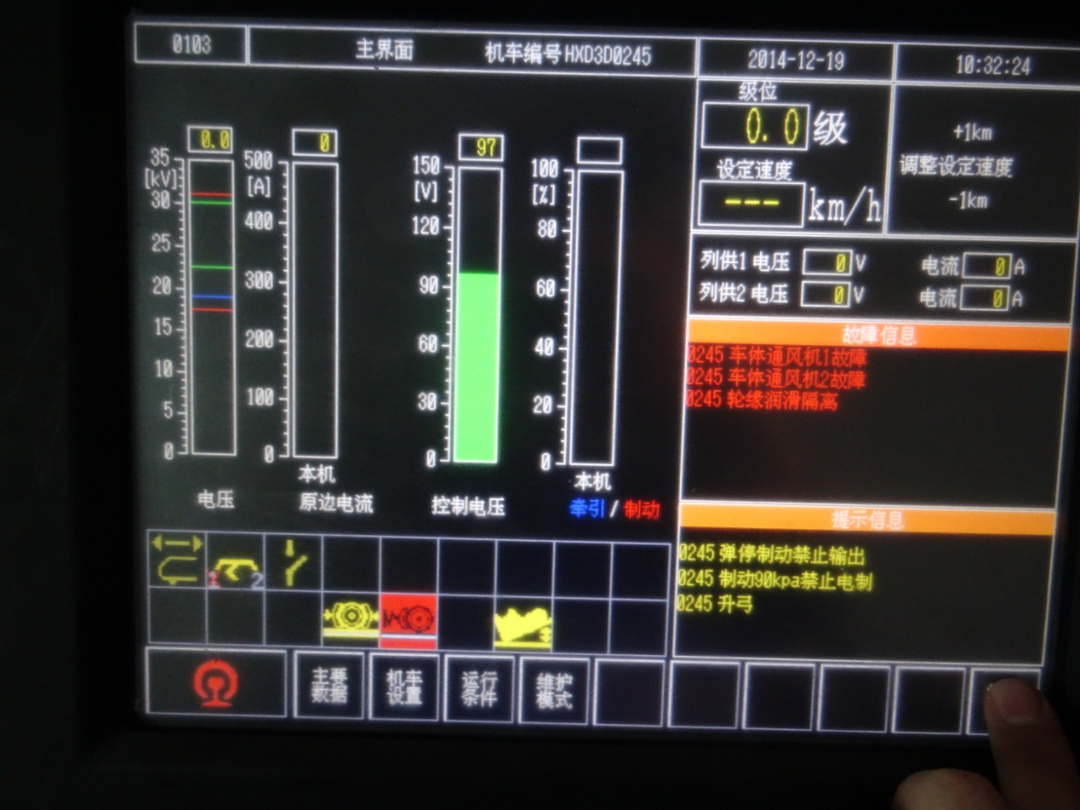

进入下面界面

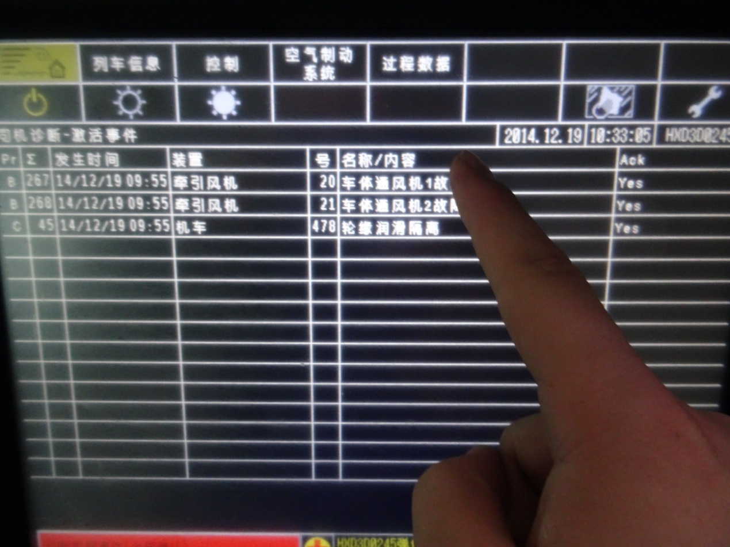

随意点击一条事件，进入下面界面

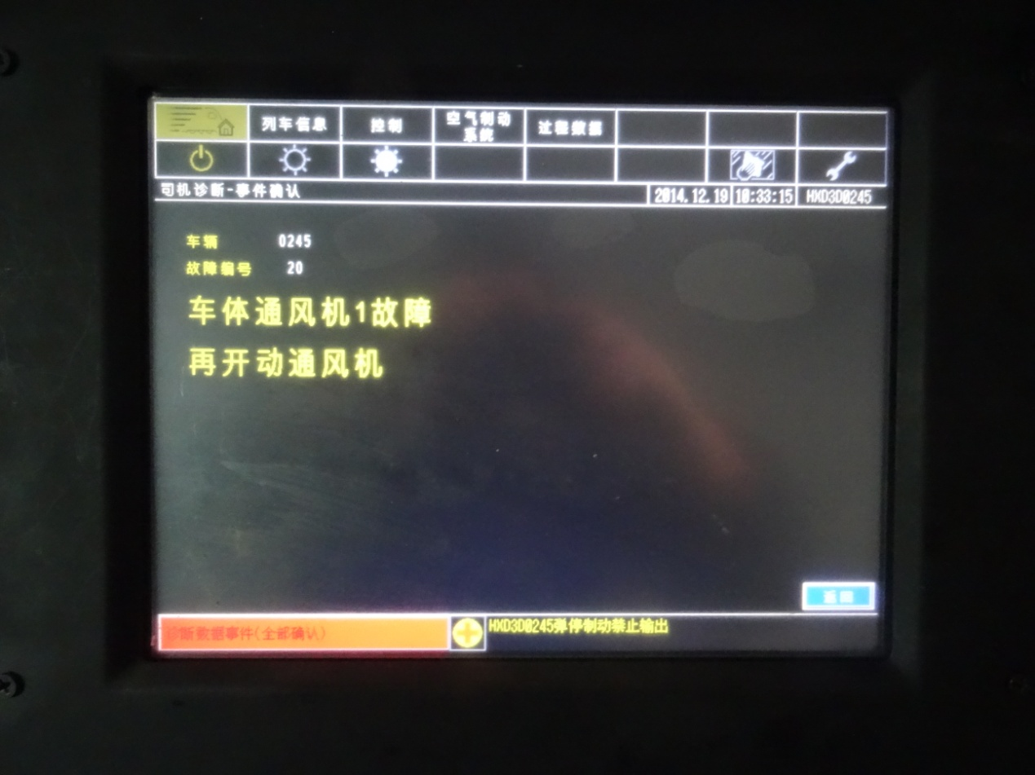

**这个…你懂的…**

1. 在上面一些界面中第二排的一些图标没有（列如亮度调节，屏开关，操作禁止）

**按钮相关一起解决**